О ситуации по клещевым инфекциям на территории Красночикойского района Забайкальского края по состоянию на 14.04.2025
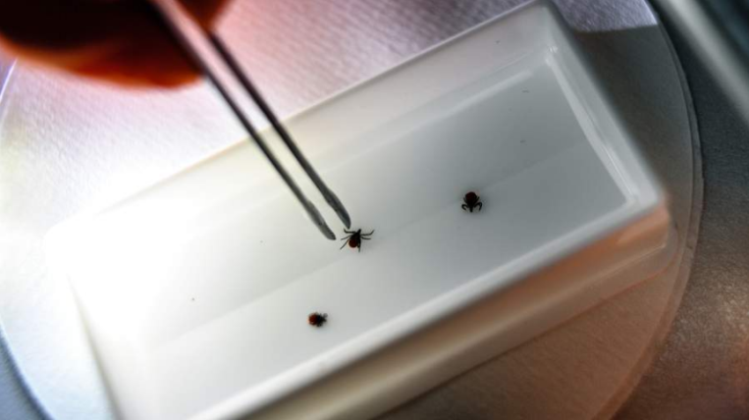
Фото из открытых источников
Результатом теплых дней, которыми забайкальцев порадовала весна, стали обращения людей в медицинские организации по поводу присасывания клещей в Красночикойском районе, что свидетельствует об их активном «пробуждении».
Территориальный отдел Управления Роспотребнадзора по Забайкальскому краю сообщает, что на 14 апреля зарегистрировано уже 7 пострадавших от присасывания клещей, в том числе пять детей до 17 лет, за аналогичный период 2024 года – 6 пострадавших, в том числе 2 ребенка до 17 лет.
Присасывания клещей зарегистрированы в населенных пунктах: с. Красный Чикой –2 укуса, с. Менза – 1 укус, с. Байхор - 2 укуса, с. Малоархангельск - 1 укус, с. Черемхово – 1 укус.
Обращаем внимание на то, что наиболее надежным и долговременным методом защиты от клещевого энцефалита являются профилактические прививки.
В настоящее время продолжается прививочная кампания против клещевого вирусного энцефалита. Лучше планировать прививку таким образом, чтобы к моменту активизации клещей уже была сформирована иммунная защита. Если учитывать, что это происходит как минимум через две недели после второй прививки, первую дозу лучше вводить в марте. Существуют экстренные схемы вакцинации, при которых иммунитет формируется быстрее, уже спустя три-четыре недели после начала курса.
Вакцинация против клещевого энцефалита рекомендована всем лицам, проживающим в зонах, эндемичных по клещевому энцефалиту, или планирующим поездки на такие территории в сезон активности клещей.
Профилактические прививки гражданам проводят в организациях здравоохранения независимо от организационно-правовых форм и форм собственности, а также лицами, занимающимися частной медицинской практикой, при наличии лицензии на данный вид деятельности в области иммунопрофилактики.
Так же не стоит забывать о мерах неспецифической профилактики: использование репеллентов и акарицидов, частые само- и взаимные осмотры, ношение одежды светлых тонов, не позволяющей клещу заползти на голову, под гачи брюк или рукава.

